Приобретение транспортного средства с салона или б/у
Большая часть автолюбителей предпочитает, чтобы покупка подержанного автомобиля несла за собой гарантийные обязательства со стороны продавца. Такое условие достигается при покупке в автосалоне, где перед продажей клиенту машины с пробегом выполняется ее проверка. Данная процедура подразумевает исследование технического состояния транспортного средства, проверка документов б/у авто и достоверность истории эксплуатации.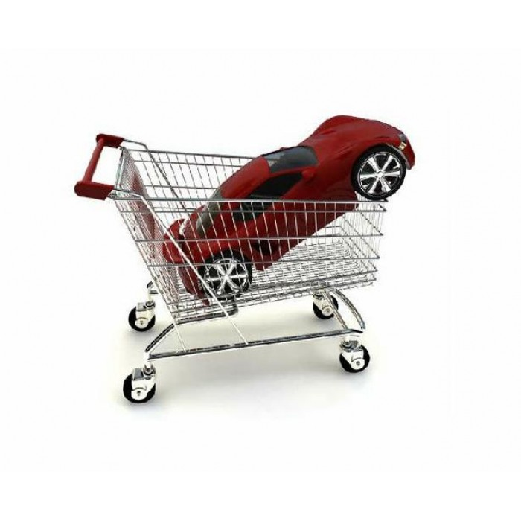

Существует 2 типа автосалонов:
- Официальные дилеры - представители крупных автомобильных концернов. Это своего рода площадки по продаже автомобилей, полученных по программе trade-in. Существенным плюсом таких организаций является поддержание положительной репутации автосалона. В связи с этим, возникновение случаев, выставленных на продажу не пригодных для эксплуатации моделей или имеющих проблемы с документами, практически отсутствует.
- Салоны, основным видом деятельности которых является продажа б/у автомобилей. Визуально такой автосалон похож на автостоянку, на которой представлено большое количество авто разных производителей, с ценником, прикрепленным на лобовом стекле.

Преимущества и недостатки салонов официальных дилеров
Плюсы:
- юридическое сопровождение сделки. Работники автосалона в обязательном порядке проверяют автомобиль на юридическую чистоту с помощью сервиса «АвтоВин»;
- при обнаруженных проблем с авто, стараются их устранить, а если по какой-либо причине это сделать не удается, тогда такой автомобиль не выставляется на перепродажу;
- продажи ведутся в деликатной манере общения, покупка ТС не навязывается. При необходимости, могут предложить толщиномер, чтобы убедиться, что машина нигде не окрашивалась;
Важно! Если вам кажется, что деталь кузова была окрашена, но представитель автодилера утверждает обратное, требуйте проверку толщиномером. У каждого автосалона имеется свой толщиномер, при обнаружении крашенных элементов, требуйте скидку.
- предлагаются гарантийные обязательства, благодаря которым, при обнаружении проблемных моментов, связанных с техническим состоянием транспортного средства, могут вернуть потраченные средства, либо выполнить ремонт за счет продавца.
Минусы:
- опция тест-драйв отсутствует. Основанием является необходимость наличия страхового полиса для поездки, а также нежелательное увеличение пробега;
- нет возможности проверить авто самостоятельно, используя специальные приборы, предназначенные для проверки технического состояния машины (подключение компрессометра, компьютера для диагностики);
- не сможете проверить подвеску, чтобы узнать какие ремонтные работы требуются;
- завышена стоимость предлагаемых автомобилей, фактически нет возможности получения скидки.

Преимущества и недостатки салонов, специализирующихся на продаже машин с пробегом
Плюсы:
- в небольших салонах выбор бюджетных вариантов автомобилей больше по сравнению с официальными дилерами;
- существует возможность торга, сотрудник салона заинтересован в заключении сделки, помогая покупателю понизить цену машины при общении с ее владельцем;
- можно проверить покупаемый автомобиль в действии, проехав на нем. Разрешается и более тщательная диагностика, в том числе собственными средствами.
Минусы:
- гарантийные обязательства после продажи транспортного средства фактически отсутствуют, так как небольшие салоны за свою репутацию беспокоятся меньше, чем дилеры;
- редко площадки проверяют принимаемые для продажи автомобили. Для такой процедуры нужен многочисленный штат технически опытных сотрудников, которым многие салоны не располагают. Такая же ситуация с юридической проверкой документации продаваемых авто с пробегом. Поэтому перед покупкой в таких автосалонах следует самостоятельно воспользоваться сервисом «АвтоВин»;
- вежливое отношение менеджеров встречается редко, чаще всего происходит навязывание покупки и агрессивность при продаже;
- наблюдаются факты мошенничества. Выставляются машины со скрученным пробегом, побывавшие в аварии, которые были приведены к нормальному продажному состоянию, но имеют минимальный ресурс и не пригодны к эксплуатации без частых поломок. При этом ценник на таких моделях не отличается от стоимости автомобилей добропорядочных владельцев.

Разбираем «подводные камни» салонов по продажам б/у автомобилей
При оформлении документации следует внимательно читать и вникать в каждое слово, напечатанное в договоре купли-продажи.
Мелкие автосалоны в качестве дополнительного заработка практикуют вписывание в смету дополнительную оплату своих услуг. Это, как правило, маскируется мелким шрифтом и большим количеством страниц основного документа. Перечитывайте договор несколько раз, так как мошенники имеют склонность подменить страницы перед подписью. К оформлению бумаг следует относиться с осторожностью и особой придирчивостью.
Зачастую практикуется психологическое давление:
- ложная спешка, связанная с ограниченным временем работы управляющего персонала или закрытием автосалона;
- долгая распечатка документов, поиск печати, которые растягиваются на несколько часов;

Советы при покупке
Чтобы не омрачить такой ответственный момент своей жизни, как приобретение автомобиля, необходимо выполнить следующие советы:
- следует предварительно узнать максимально подробную информацию об автосалоне, в котором будет происходить покупка авто;
- заранее осуществить проверку истории эксплуатации выбранной машины с помощью онлайн сервиса «АвтоВин». Менее чем через 5 минут, вы увидите: Данные из ПТС, пробег, участие в ДТП, фотографии с разных источников, тех. осмотры, данные ОСАГО, таможенную историю, ограничения ГИБДД, залоги, кредиты, аресты, розыск, работа в такси, история регистрационных действий, факт утилизации. Тем самым вы сможете избежать лишних затрат на диагностические осмотры в автосервисе автомобилей с выявленными проблемами.
- относитесь с недоверчивостью при оформлении договора купли-продажи;
- следует сверять данные ПТС и прописанные в договоре, для исключения внезапных недоразумений, возникающих после оплаты сделки.

